SELEÇÃO DE GENÓTIPOS DE MILHO ADAPTADOS AO SEMIÁRIDO POR MEIO DO ÍNDICE MGIDI: GANHOS GENÉTICOS, EFICIÊNCIA PRODUTIVA E RESILIÊNCIA CLIMÁTICA
Nartênia Susane Costa Aragão
Barbara Nascimento Santos
Jacilene Francisca Souza Santos
Carla Nayara da Silva Lima
Mario Sergio Rodrigues Santos
Mikaely Rosendo dos Santos
Tâmara Rebecca Albuquerque de Oliveira
Gustavo Hugo Ferreira de Oliveira

INTRODUÇÃO
No Semiárido brasileiro, as perdas de produtividade do milho podem ultrapassar 60% em anos de baixa pluviosidade, afetando diretamente mais de 30 milhões de agricultores familiares. A busca por híbridos de milho que combinem alta produtividade, estabilidade e adaptação a condições de estresse hídrico é estratégica para segurança alimentar e a sustentabilidade regional (Silveira et al., 2022). Nesse cenário, a seleção de cultivares adaptados às condições edafoclimáticas da região Semiárida torna-se essencial para aumentar a eficiência produtiva.
Ferramentas como o índice MGIDI permitem identificar ideótipos superiores de forma integrada, acelerando a adoção de cultivares adaptadas (Olivoto e Nardino 2021). Esse índice tem sido aplicado com sucesso em diversas culturas, incluindo cevada (Pour-Aboughadareh et al., 2021), morango (Olivoto et al., 2022), aveia-preta (Klein et al., 2023), gergelim (Ahsan et al., 2024) e arroz (Pallavi et al., 2024).
O objetivo desse estudo foi selecionar genótipos de milho com múltiplas características agronômicas desejáveis para o semiárido, maximizando ganhos genéticos simultâneos em produtividade e arquitetura de planta por meio do índice MGIDI.

METODOLOGIA

Descrição do local
O experimento foi conduzido no ano agrícola de 2021, na Fazenda Experimental da Embrapa – Semiárido, em Nossa Senhora da Glória - SE. De acordo com a classificação climática de Köppen, o clima local é do tipo As, caracterizado como tropical quente e úmido, com verões muito quentes e secos. A precipitação média anual é aproximadamente 700 mm, concentrando-se nos meses de inverno (Alvares et al.,2013).

Material genético e condução experimental
Foram avaliados 26 genótipos de milho, em delineamento experimental em blocos casualizados, com duas repetições. Cada parcela foi composta por duas linhas de cinco metros, com espaçamentos de 0,2 m entre plantas e 0,7 m entre linhas, totalizando uma população de 71.428,57 plantas por hectare.
As características agronômicas avaliadas foram: i) NEP - número de espigas por parcela: contagem do total de espigas na parcela; ii) NFE – numero de fileiras por espiga: média de cinco espigas por parcela; iii) NGF -número de grãos por fileira: média de cinco espigas por parcela; iv) CE – comprimento de espiga: média de cinco espigas por parcela, medido com régua milimetrada; v) DE – diâmetro de espiga (cm): média de cinco espigas por parcela, aferido com paquímetro; vi) PGT - peso grãos total na parcela (kg): obtido após a debulha em balança de precisão; vii) AP – altura de planta: média de cinco plantas aleatórias por parcela, medida do nível do solo até a inserção da folha bandeira; viii) AE - altura de espiga (m): média de cinco plantas aleatórias por parcela, medida do nível do solo até a inserção da primeira espiga; ix) FM - florescimento masculino (dias): quando 50% das plantas da parcela apresentaram dispersão do pólen; x) FF - florescimento feminino (dias): quando 50% das plantas da parcela emitiram os estilos-estigmas; xi) PRE - posição relativa da espiga (cm): razão entre a altura da espiga e altura de planta; xii) PE - Peso de espiga (kg): peso total das espigas sem palha por parcela; e xiii) PG – Produtividade (kg/ha): calculada a 13% de umidade, pela fórmula PGTS/ST*QP.

Análises estatísticas
Os valores genéticos estimados foram utilizados para selecionar genótipos superiores considerando múltiplas características, por meio da análise fatorial associada ao desenho genótipo-ideótipo e do índice MGIDI (Olivoto e Nardino, 2021). As análises foram realizadas no software R (R Core Team, 2024), com o auxílio do pacote Metan (Olivoto e Lúcio, 2020).
A definição dos ideótipos considerou os efeitos desejáveis e indesejáveis de cada variável. Para NEP, NFE, NGF, CE, DE, PGT, PRE, PE e PG, os valores ideais foram máximos. Já para AP, AE, FM e FF, os valores ideais foram mínimos.

RESULTADOS E DISCUSSÃO
Os cinco primeiros componentes principais acumularam 85,70% da variância total, valor que representa a maior parte da variabilidade presente nos dados (Tabela1). De acordo com Aragão et al. (2025), recomenda-se que a variância acumulada seja de, no mínimo, 70% para garantir a confiabilidade dos resultados.
Tabela 1. Cargas fatoriais após rotação Varimax e comunalidades
Variável | Fator |  |  |  |  | Comunalidade
Variável | Fenogrão | Rendimento | Arquitetura | Precocidade | Espiga | Comunalidade
AP | -0,63 | 0,10 | -0,58 | -0,18 | 0,13 | 0,80
AE | -0,39 | 0,08 | -0,90 | -0,07 | -0,04 | 0,97
PRE | -0,13 | 0,12 | 0,86 | -0,11 | 0,26 | 0,83
FM | 0,38 | -0,05 | -0,08 | 0,87 | 0,07 | 0,92
FF | 0,24 | 0,05 | 0,03 | 0,92 | 0,09 | 0,91
NEP | 0,92 | -0,12 | 0,03 | 0,13 | 0,27 | 0,95
PE | 0,93 | 0,01 | 0,08 | 0,25 | 0,07 | 0,94
PGT | 0,92 | 0,08 | 0,10 | 0,26 | 0,11 | 0,94
PG | -0,14 | 0,61 | 0,18 | 0,48 | -0,38 | 0,80
CE | -0,04 | 0,06 | -0,16 | -0,29 | -0,89 | 0,90
DE | -0,07 | 0,76 | -0,27 | -0,01 | -0,10 | 0,67
NFE | 0,06 | 0,88 | 0,09 | -0,04 | 0,04 | 0,79
NGF | -0,44 | 0,10 | -0,11 | 0,19 | -0,67 | 0,70
Autovalor | 4,74 | 2,30 | 1,71 | 1,24 | 1,16
Variância | 36,40 | 17,70 | 13,20 | 9,52 | 8,92
Var. acumulada | 36,40 | 54,10 | 67,30 | 76,80 | 85,70
Média da comunalidade |  |  |  |  |  | 0,85
AP = altura de planta; AE = altura de espiga; PRE = posição relativa da espiga; FM = florescimento masculino; FF = florescimento feminino; NEP = número de espiga na parcela; PGT = peso de grãos total; PG = produtividade de grãos; CE = comprimento de espiga; DE = diâmetro de espiga; NFE = número de fileiras por espiga e NGF = número de grãos por fileira
Na Tabela 1, após a rotação Varimax, o primeiro fator (Fenogrão) apresentou correlação genética com AP (-0,63), NEP (0,92), PE (0,93) e PGT (0,92), associadas à arquitetura da planta e ao rendimento produtivo. O segundo fator (Rendimento) foi influenciado por NFE (0,88), DE (0,76) e PG (0,61), relacionados à produção de grãos. O terceiro fator (Arquitetura) mostrou altas cargas fatoriais para AP (-0,58), AE (-0,90) e PRE (0,88), indicando associação com aspectos estruturais da planta e posicionamento da espiga. O quarto fator (Precocidade) foi caracterizado pelo FM (0,89) e FF (0,93), indicando sua relação direta com o ciclo fenológico. Por fim, o quinto fator (Espiga) foi definido por CE (-0,89) e NGF (-0,67), associado a dimensões e características da espiga.
Os ganhos genéticos mais expressivos ocorreram para PG (+6,60%) e NFE (+6,21), evidenciando avanço simultâneo em produtividade e qualidade de espiga. A redução de AP (-4,73%) e AE (-3,85%) representa agronômica, favorecendo a resistência ao acamamento e a facilidade de colheita, aspectos críticos em solos rasos e sob ventos fortes no semiárido (Figura 1). Resultados semelhantes foram relatados por Aragão et al. (2025) em milho, reforçando o potencial do índice MGIDI para promover ganhos múltiplos de forma integrada em regiões de instabilidade climática.
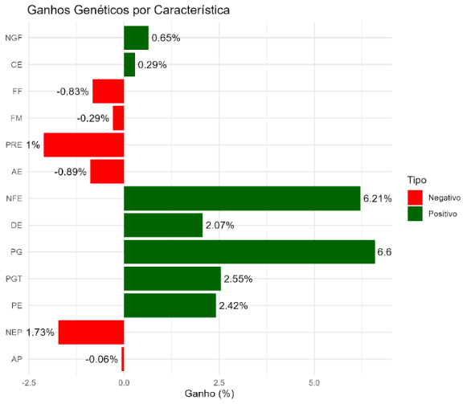
Figura 1. Ganho genético por características dos genótipos selecionados usando o índice MGIDI.
Com uma intensidade de seleção de 25%, seis híbridos foram selecionados como ideótipos, combinando precocidade, altura controlada e alto rendimento (Figura 2). São eles: P 3397 PWU, P 3858 PWYU, AS 1868 Pro3, B 2688 PWU, SHS 5560 Pro2 e AG 8690 Pro2 (Figura 2). Essa abordagem para selecionar genótipos superiores também foram aplicadas por Olivoto et al. (2022) em morangos, Pour-Aboughadareh et al. (2021) em cevada e Maranna et al. (2021) em soja.
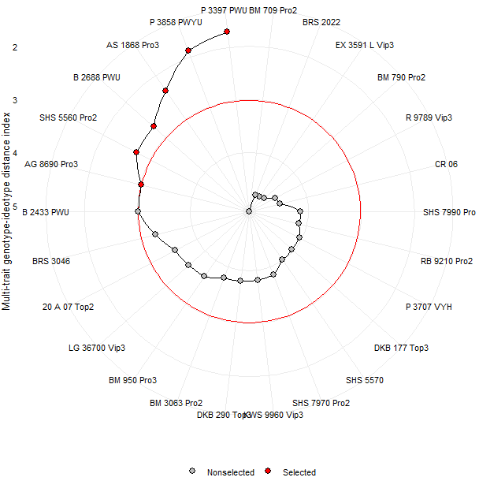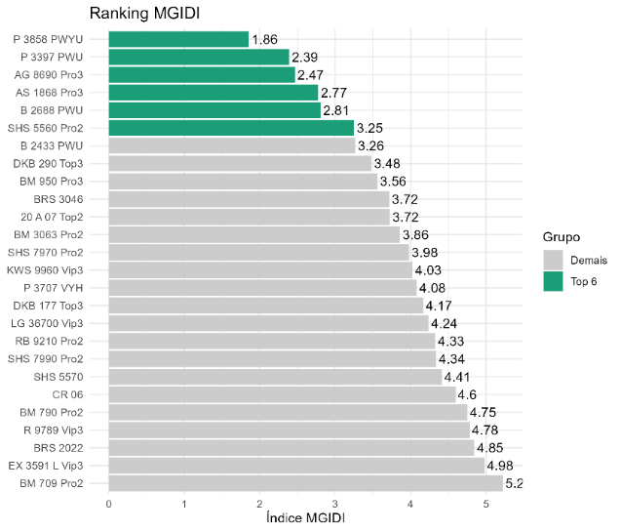
Figura 2. Classificação dos 26 genótipos de milho e genótipos selecionados usando o índice MGIDI.

Considerando uma produtividade média regional de 5.078 kg ha⁻¹, a adoção desses híbridos pode elevar o rendimento em até 5.600 kg ha⁻¹, resultando em mais de 100 mil toneladas a cada 195 mil hectares cultivados. Segundo Volpato et al. (2020), selecionar genótipos que combinem alta produtividade e precocidade em diferentes condições edafoclimáticas é essencial para potencializar os ganhos futuros.

CONCLUSÃO
O índice MGIDI indicou os genótipos P 3397 PWU, P 3858 PWYU, AS 1868 Pro3, B 2688 PWU, SHS 5560 Pro2 e AG 8690 Pro2 como mais próximos do ideótipo para a região Semiárida. Esses materiais combinam precocidade, arquitetura de planta e elevado rendimento, características essenciais para mitigar perdas de produtividade sob condições de baixa pluviosidade.
A difusão desses híbridos pode contribuir significativamente para a redução da insegurança alimentar e aumento da competitividade do milho no semiárido brasileiro. Além disso, os resultados reforçam a aplicabilidade do índice MGIDI como ferramenta de seleção multivariada em programas de melhoramento.
REFERÊNCIAS
AHSAN, A. F. M. S. et al. Selection of waterlogging tolerant sesame genotypes (Sesamum indicum L.) from a dataset using the MGIDI index. Data in Brief, v. 53, p. 110176, 2024.
ALVARES, C. A. et al. Mapa de classificação climática de Köppen para o Brasil. Meteorologische zeitschrift, v. 22, n. 6, p. 711-728, 2013.
ARAGÃO, N. S. C. et al. Selection of maize genotype using multi-trait index and ideotype design for semi-arid regions. Crop Breeding and Applied Biotechnology, v. 25, n. 3, e51262532, 2025.
HAIR, J. F. Multivariate data analysis: An overview. International encyclopedia of statistical science, p. 904-907, 2011.
KLEIN, L. A. et al. Selection of superior black oat lines using the MGIDI index. Crop Breeding and Applied Biotechnology, v. 23, n. 3, p. e45112332, 2023.
MARANNA, S. et al. Breeding for higher yield, early maturity, wider adaptability and waterlogging tolerance in soybean (Glycine max L.): A case study. Scientific reports, v. 11, n. 1, p. 22853, 2021.
PALLAVI, M. et al. Multi trait genotype-ideotype distance index (MGIDI) for early seedling vigour and yield related traits to identify elite lines in rice (Oryza sativa L.). Electronic Journal of Plant Breeding, v. 15, n. 1, p. 120-131, 2024.
POUR-ABOUGHADAREH, A. et al. Identification of salt-tolerant barley genotypes using multiple-traits index and yield performance at the early growth and maturity stages. Bulletin of the National Research Centre, v. 45, n. 1, p. 117, 2021.
OLIVOTO, T.; LÚCIO, A. D. C. metan: An R package for multi‐environment trial analysis. Methods in Ecology and Evolution, v. 11, n. 6, p. 783-789, 2020.
OLIVOTO, T.; NARDINO, M. MGIDI: Toward an effective multivariate selection in biological experiments. Bioinformatics, v. 37, n. 10, p. 1383-1389, 2021.
OLIVOTO, T. et al. MGIDI: a powerful tool to analyze plant multivariate data. Plant Methods, v. 18, n. 1, p. 121, 2022.
SILVEIRA, E. S. et al. Caracterização de diferentes classes genéticas de milho cultivados em região semiárida quanto ao potencial forrageiro. Matéria (Rio de Janeiro), v. 26, n. 04, p. e13102, 2021.
R CORE TEAM. R: A Language and Environment for Statistical Computing. R Foundation for Statistical Computing, Vienna, Austria, 2024.
VOLPATO, L. et al. Inference of population effect and progeny selection via a multi-trait index in soybean breeding. Acta Scientiarum. Agronomy, v. 43, p. e44623, 2020

Mestranda em Agricultura e Biodiversidade, Universidade Federal de Sergipe, nartenia.aragao@gmail.com
Mestranda em Agricultura e Biodiversidade, Universidade Federal de Sergipe.
Mestranda em Agricultura e Biodiversidade, Universidade Federal de Sergipe.
Mestranda em Agricultura e Biodiversidade, Universidade Federal de Sergipe.
Graduando em de Engenharia Agronômica do Sertão, Universidade Federal de Sergipe.
Graduanda em de Engenharia Agronômica do Sertão, Universidade Federal de Sergipe.
Professora no Departamento de Engenharia Agronômica do Sertão, Universidade Federal de Sergipe.
Professor no Departamento de Engenharia Agronômica do Sertão, Universidade Federal de Sergipe.

